Уж расступитесь-ко, люди добрые
(свадебное причитание)

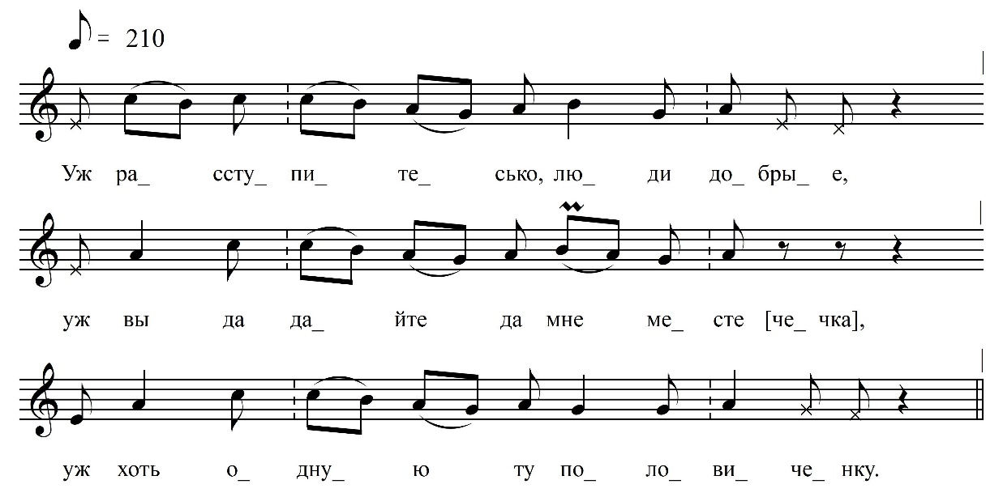

Уж расступитесь-ко, люди добрые,
Уж вы да дайте да мне месте[чечка],
Уж хоть одную-то половиченку.
Да мне пройтить-то к мило́й подруженьки
Да <...>
О ты <...>, моя подруженька
Я растопила тибе баенку
Ой ты пойди-ко, ты отмойси-ко
Да свою красненькую ту кра́соту
Да ищё бедненькую волюшку.
Твоя-то красненькая-то кра́сота
Она поставлена на окошечко,
А вольна волюшка на уголычки.
Уж я топила да всё приглядывала,
Уж встал, ходил да молодёхонёк.

ФНОЦ СПбГИК, ВхI-а.16/8
Запись Ленинградского ОДНТ (?).08.1978.
д. Белая Горчаковского с/с Киришского района Ленинградской обл.
Инф. Сорочкина Клавдия Федоровна (1909).

Запись обрывается.

